Obilježavanje Međunarodnog dana broja PI
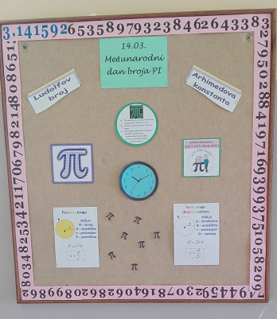
Pi je matematička konstanta, približne vrijednosti 3.14. Široko je primjenjivana u matematici, fizici i kemiji, a definirana je kao odnos opsega i promjera kruga.
Svake godine, 14. ožujka obilježavamo dan broja Pi.
Ove godine, u našoj školi obilježili smo ga izradom panoa i organiziranjem natjecanja u nabrajanju decimala broja PI.

Sudjelovali su učenici 7. i 8. razreda, a najbolji rezultat postigla je učenica 7.a razreda Andrea Slavulj s upamćenih 117 decimala.
Pohvaljujemo sve učenike koji su sudjelovali u natjecanju i nadamo se da će se sljedeće godine odazvati u još većem broju i na taj način popularizirati matematiku.
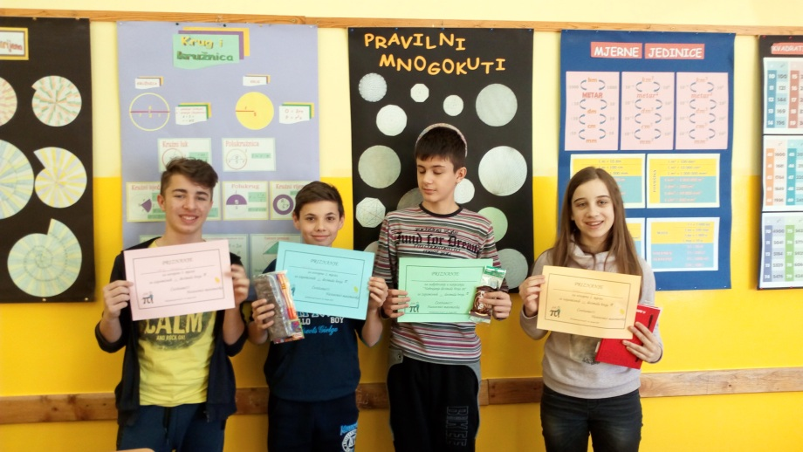
Učitelji matematike

